

# INFORMACION INSTITUCIONAL LEY N° 20.032 Año 2022 - 2023

1. **IDENTIFICACIÓN DE LA ENTIDAD**

* Nombre: Corporación Privada de Desarrollo Social Novena Región
* Rol Único Tributario: 71.339.400-9
* Dirección oficina central: General Aldunate 719, oficina 1011, Temuco
* Correo electrónico: [corprixsocial@gmail.com](mailto:corprixsocial@gmail.com)
* Representante Legal: Sr. Ermes Andrade Barría, Run 7.950.965-5
* Registro de Personas Jurídicas sin Fines de Lucro: Nº12476

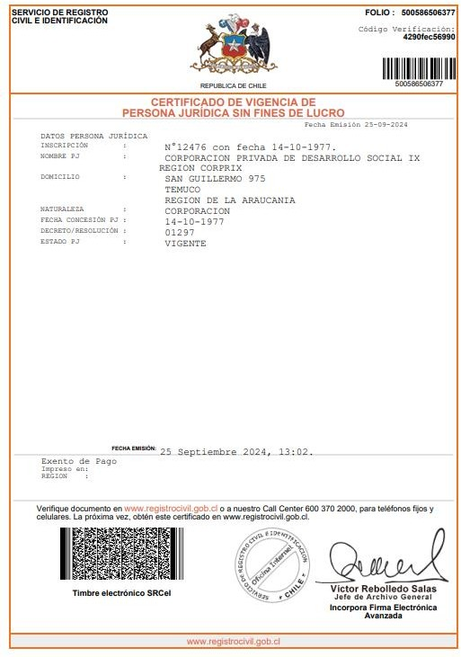

# INFORMACIÓN DE LA ESTRUCTURA DE GOBIERNO CORPORATIVO

1. **MIEMBROS DEL DIRECTORIO Y DIRECCIÓN EJECUTIVA:**

* Presidente: Sr. Ermes Andrade Barría
* Vicepresidente: Sr. Adrián Lagos Cuevas
* Tesorera: Sra. Iris Chávez Chaparro
* Secretaria: Sra. Victoria Gyllen López
* Directora Ejecutiva: Sra. Agustina Andrade Vergara

# ESTRUCTURA OPERACIONAL:

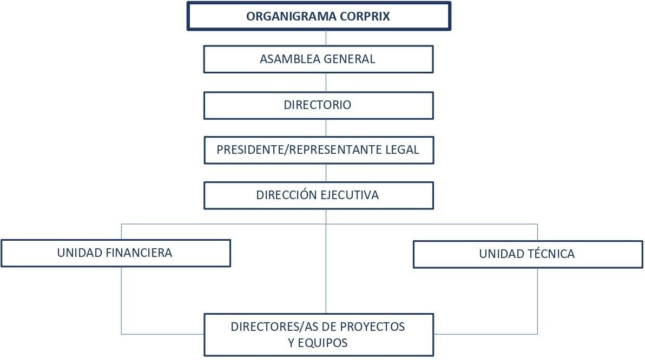

1. **PROYECTOS EN EJECUCIÓN:**

|  |  |  |  |  |
| --- | --- | --- | --- | --- |
| Nº | PROYECTO | UBICACIÓN | FECHA INICIO CONVENIO | FECHA TÉRMINO CONVENIO |
| 1 | REM PER SANTA TRINIDAD | ANGOL, REGIÓN DE LA ARAUCANÍA | 30-12-16 | 30-09-22 |
| 2 | REM PER ESTRELLA DE BELÉN | TEMUCO, REGIÓN DE LA ARAUCANÍA | 01-05-21 | 01-02-23 |
| 3 | REM PER VILLA DE NIÑOS Y NIÑAS | COLLIPULLI, REGIÓN DE LA ARAUCANÍA | 01-05-21 | 31-12-23 |
| 4 | REM PER SAN BENITO | TRAIGUÉN, REGIÓN DE LA ARAUCANÍA | 01-05-21 | 01-02-23 |
| 5 | REM PER CECILIA B. DE WIDMER | TRAIGUÉN, REGIÓN DE LA ARAUCANÍA | 01-08-20 | 30-11-22 |
| 6 | RLP PER REFUGIO DE LUZ | TEMUCO, REGIÓN DE LA ARAUCANÍA | 01-05-21 | 01-02-23 |
| 7 | FAE PRO VICTORIA | VICTORIA, REGIÓN DE LA ARAUCANÍA | 01-05-21 | 30-09-22 |
| 8 | REM PER PADRE FRANCISCO | TEMUCO, REGION DE LA ARAUCANIA | 01-05-23 | 03-04-26 |

# MODELO DE PREVENCIÓN DE DELITOS:

La Corporación cuenta con un Modelo de Prevención de Delitos dando cumplimiento a lo dispuesto en el artículo 35 de la Ley Nº21.302. Este Modelo se encuentra contenido en el Manual de Prevención de Delitos, cuyo objetivo es la prevención de la comisión de delitos que afecten a los niños, niñas y adolescentes, así como el correcto uso de los fondos públicos. El Manual se encuentra a disposición del público en la página web de la Corporación [www.corprixinfancia.cl.](http://www.corprixinfancia.cl/)

# CANALES ON LINE DISPUESTOS PARA LA RECEPCIÓN DE CONSULTAS Y/O RECLAMOS:

* Correo electrónico a la casilla [denunciascorprix@gmail.com](mailto:denunciascorprix@gmail.com)
* En la página web de la Corporación [www.corprixinfancia.cl](http://www.corprixinfancia.cl/)

# INFORMACIÓN DE DESEMPEÑO

1. **OBJETIVOS E INDICADORES DE GESTIÓN AÑO 2022-2023**

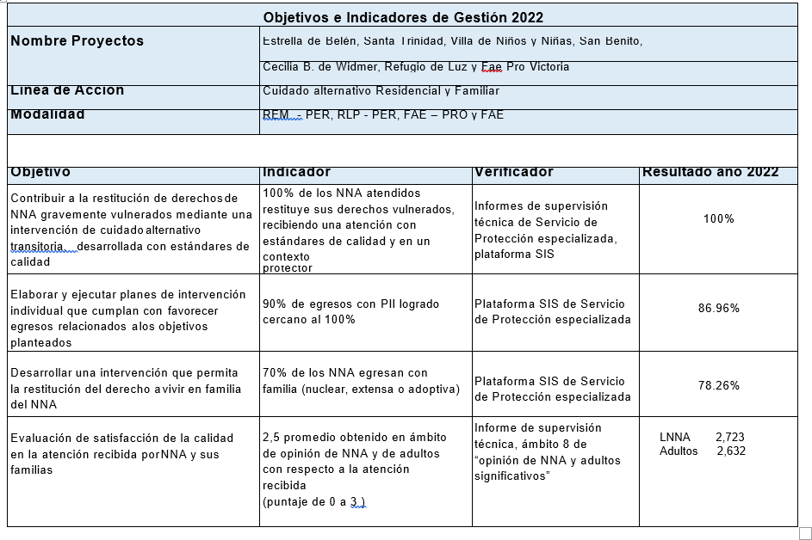

# Atenciones prestadas año 2022

|  |  |  |  |  |  |
| --- | --- | --- | --- | --- | --- |
| 2022 | Total dic.  2021 | ATENDIDOS | INGRESADOS | EGRESADOS | TOTAL dic.  2022 |
| REM – PER San  Benito | 17 | 23 | 6 | 5 | 18 |
| REM - PER Villa  Niños y Niñas | 23 | 34 | 11 | 4 | 30 |
| REM – PER Cecilia  Widmer | 20 | 24 | 4 | 4 | 20 |
| REM – PER Santa  Trinidad | 19 | 24 | 5 | 7 | 17 |
| RLP – PER Refugio de  Luz | 15 | 17 | 2 | 1 | 16 |
| REM – PER Estrella  de Belén | 19 | 28 | 9 | 9 | 19 |
| FAE – PRO Victoria | 51 | 64 | 13 | 10 | 0  (sept.2022)** |
| FAE Victoria | 44  (oct.2022)* | 44 | 0 | 6 | 38 |
| Total NNAL | 208 | 258 | 50 | 46 | 158 |

* + Total dic. 2021, es el total de casos con el que inicia el proyecto en enero de 2022.
  + Atendidos, es el total de NNAL atendidos en todo el año 2022
  + Ingresados, es el total de nuevos ingresos de NNAL durante el año 2022
  + Egresados, es el total de egresos año 2022
  + Total dic. 2022, es el total de NNAL con el que finaliza el año 2022
  + *Inicio FAE Victoria 1 de octubre de 2022
  + ** Termino de FAE PRO Victoria septiembre de 2022 por cambio de proyecto licitado; Cierra con 54 NNA, de los cuales 44 son traspasados a FAE Victoria y 10 a FAE Malleco de otra OCA

# Egresos:

|  |  |  |
| --- | --- | --- |
| Tipo egreso | NNAL | % |
| Con familia (nuclear, extendida o adopción) por  cumplimiento de objetivos de intervención | 36 | 78.26 % |
| Con familia sin cumplimiento de PII, con orden de tribunal | 3 | 6.52% |
| Con Familia de acogida | 2 | 4.35% |
| Vida independiente | 4 | 8.69% |
| Traslado a otra residencia | 1 | 2.18% |
| Total | 46 | 100% |

**Egreso exitoso / no exitoso**

|  |  |  |
| --- | --- | --- |
| Tipo egreso | NNAL | % |
| Egreso exitoso (Familia biológica, de acogida, adopción,  vida independiente, otra) cercano al 100% logro PII | 42 | 91,3 % |
| Egreso no exitoso ( familia sin cumplimiento de PII, con  orden de tribunal, administrativo, traslado de residencia) | 4 | 8,7% |
| Total | 46 | 100% |

# Cumplimiento de Planes Intervención Individual:

|  |  |  |
| --- | --- | --- |
| PII | NNAL | % |
| Cercano al 100% de logro | 40 * | 86.96 % |
| 50-75% de logro | 2 ** | 4.35% |
| Sin grado de cumplimiento | 4 *** | 8.69% |
| Total | 46 | 100% |

*Incluye a los 36 NNAL egresados exitosamente, con su restitución de derecho a vivir en familia de manera protegida y a 4 adolescentes que egresan con su proyecto de vida independiente exitosamente.

**Incluye a 2 NNAL ingresados a FAE desde residencia, para continuidad de su intervención, estando insertos en familia sustituta.

***Incluye 1 NNA trasladados a otra residencia para continuidad de la intervención y 3 reingresos a familia con ingreso a proyectos ambulatorios.

# Satisfacción de Usuarios, ámbito 8 opinión de NNA y adulto referente, en informe de supervisión Técnica del SPE:

|  |  |  |
| --- | --- | --- |
| Proyecto | Opinión NNA | Opinión adulto  responsable |
| REM – PER San Benito | 2,78 | 2,56 |
| REM - PER Villa Niños y Niñas | 2,44 | 2,35 |
| REM – PER Cecilia Widmer | 3.0 | 2,61 |
| REM – PER Santa Trinidad | 3,0 | 3,0 |
| RLP – PER Refugio de Luz | 3,0 | 2,56 |
| REM – PER Estrella de Belén | 2,33 | 2,67 |
| FAE – PRO Victoria | 2,90 | 2,90 |
| FAE Victoria | 2,33 | 2,40 |
| Promedio CORPRIX | 2,723 | 2,632 |

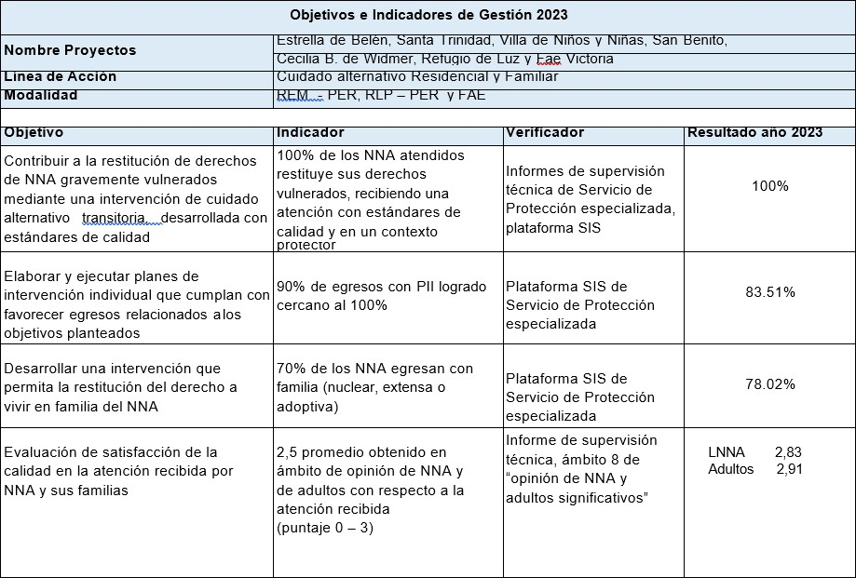

**Atenciones prestadas año 2023**

|  |  |  |  |  |  |
| --- | --- | --- | --- | --- | --- |
| 2023 | Total dic. 2022 | ATENDIDOS | INGRESADOS | EGRESADOS | TOTAL dic. 2023 |
| REM – PER San Benito | 18 | 24 | 6 | 6 | 18 |
| REM - PER Villa Niños y  Niñas | 30 | 42 | 12 | 17 | 25 |
| REM - PERCecilia  Widmer | 20 | 25 | 5 | 5 | 20 |
| REM – PER Santa  Trinidad | 17 | 23 | 6 | 3 | 20 |
| RLP – PER Refugio de  Luz | 16 | 16 | 0 | 16 | 0 (nov 2023)** |
| REM – PER Estrella de  Belén | 19 | 23 | 4 | 8 | 15 |
| FAE Victoria | 38 | 66 | 28 | 34 | 32 |
| REM -PER Padre  Francisco | 9  (mayo2023)* | 16 | 7 | 2 | 14 |
| Total NNAL | 222 | 235 | 68 | 91 | 144 |

* + Total dic. 2022, es el total de casos con el que inicia el proyecto en enero de 2023.
  + Atendidos, es el total de NNAL atendidos en todo el año 2023
  + Ingresados, es el total de nuevos ingresos de NNAL durante el año 2023
  + Egresados, es el total de NNAL egresados año 2023
  + Total dic. 2023, es el total de NNAL con el que finaliza el año 2023
  + *Inicio REM – PER Padre Francisco 1 mayo de 2023
  + ** Termino de RLP – PER Refugio de Luz 30 noviembre 2023, por cierre de línea programática de dirección regional; Cierra con 2 niños, los cuales son trasladas a residencia primera infancia de administración directa.

# Egresos:

|  |  |  |
| --- | --- | --- |
| Tipo egreso | NNAL | % |
| Con familia (nuclear, extendida o adopción) por cumplimiento de  objetivos de intervención | 71 | 78.02 % |
| Con familia sin cumplimiento de PII, con orden de tribunal | 3 | 3.3% |
| Con Familia de acogida | 4 | 4.4% |
| Vida independiente | 5 | 5.49% |
| Traslado a otra residencia | 8 | 8.79% |
| Total | 91 | 100% |

**Egreso Exitoso/no exitoso**

|  |  |  |
| --- | --- | --- |
| Tipo egreso | NNAL | % |
| Egreso exitoso (Familia biológica, de acogida, adopción, vida  independiente, otra) cercano al 100% logro PII | 80 | 87,9 % |
| Egreso no exitoso (familia sin cumplimiento de PII, con orden de  tribunal, administrativo, traslado de residencia) | 11 | 12,1% |
| Total | 91 | 100% |

# Cumplimiento de Planes Intervención Individual:

|  |  |  |
| --- | --- | --- |
| PII | NNAL | % |
| Cercano al 100% de logro | 76 * | 83.51 % |
| 50-75% de logro | 4 ** | 4.4% |
| Sin grado de cumplimiento | 11 *** | 12.09% |
| Total | 91 | 100% |

*Incluye a los 71 NNAL egresados exitosamente, con su restitución de derecho a vivir en familia de manera protegida y a 5 adolescentes que egresan con su proyecto de vida independiente exitosamente.

**Incluye a 4 NNAL ingresados a FAE desde residencia, para continuidad de su intervención, estando insertos en familia sustituta.

***Incluye 8 NNA trasladados a otra residencia para continuidad de la intervención y 3 reingresos a familia con ingreso a proyectos ambulatorios.

# Satisfacción de Usuarios, ámbito 8 opinión de NNA y adulto referente, en informe de supervisión Técnica del SPE

|  |  |  |
| --- | --- | --- |
| Proyecto | Opinión NNA | Opinión adulto  responsable |
| REM – PER San Benito | 3,0 | 3,0 |
| REM - PER Villa Niños y Niñas | 2,42 | 2,67 |
| REM - PERCecilia Widmer | 2,78 | 2,67 |
| REM – PER Santa Trinidad | 3,0 | 3,0 |
| RLP – PER Refugio de Luz | 3,0 | 3,0 |
| REM – PER Estrella de Belén | 2,44 | 3,0 |
| FAE Victoria | 3,0 | 3,0 |
| REM – PER Padre Francisco | 3.0 | N/A |
| Promedio CORPRIX | 2,83 | 2,91 |

*Fae Victoria se evalúa en dimensión 7.

# INDICADORES FINANCIEROS

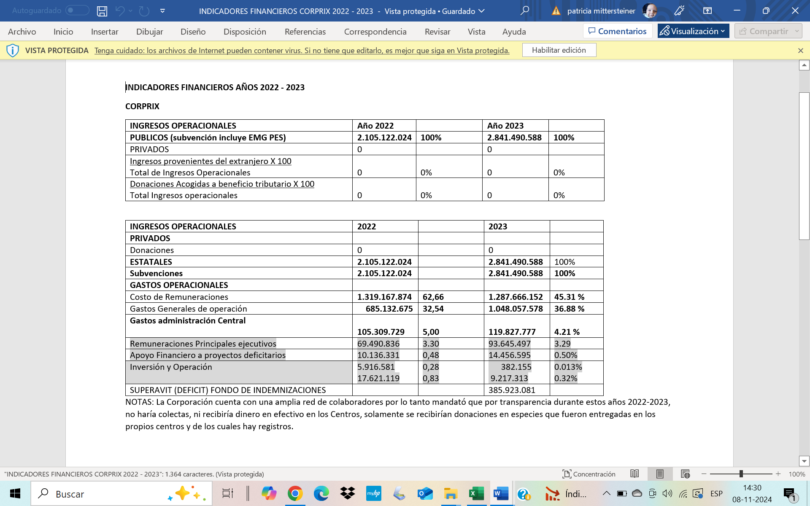

Respecto de los gastos de Administración Centralizada, estos no alcanzan al 5% y con ellos se apoya en la implementación y mejoramiento de la calidad de vida de los niños de los centros que administra.

**BALANCE AÑO 2022**

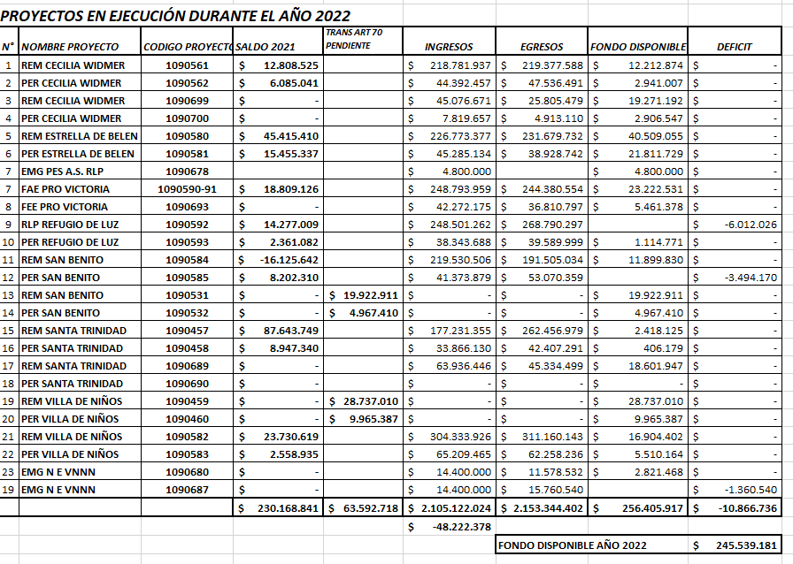

|  |  |
| --- | --- |
| **Total Ingresos (incluye saldo ant y traspasos pendientes Art 70)** | **$**  **2.398.883.583** |
| **Total Egresos** | **$**  **2.153.344.402** |
| **Ingresos disponibles año 2022** | **$**  **245.539.181** |

|  |  |
| --- | --- |
| **Total Ingresos 2022, sin saldo anterior y sin trspasos pend. Art 70** | **$**  **2.105.122.024** |
| **Total egresos 2022** | **$**  **2.153.344.402** |
| **Disponible para el año 2022** | **$ -**  **48.222.378** |

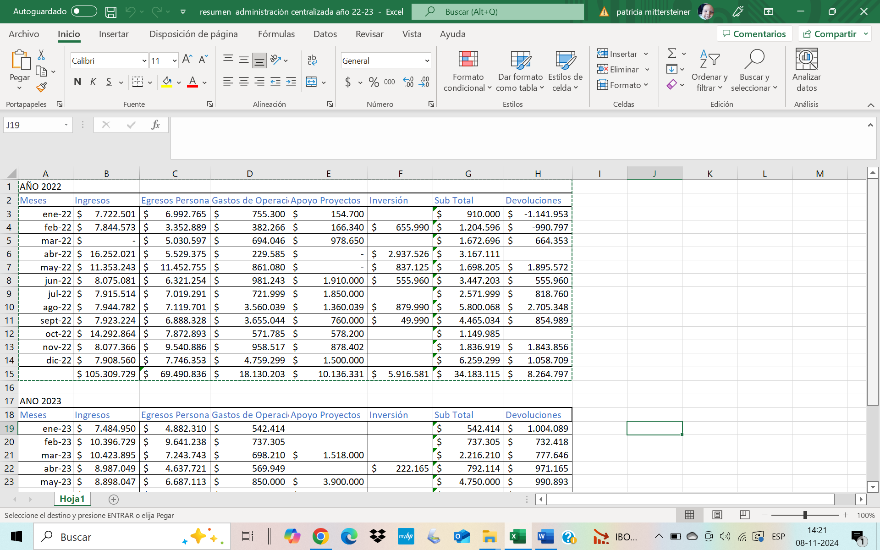

# 

# BALANCE AÑO 2023

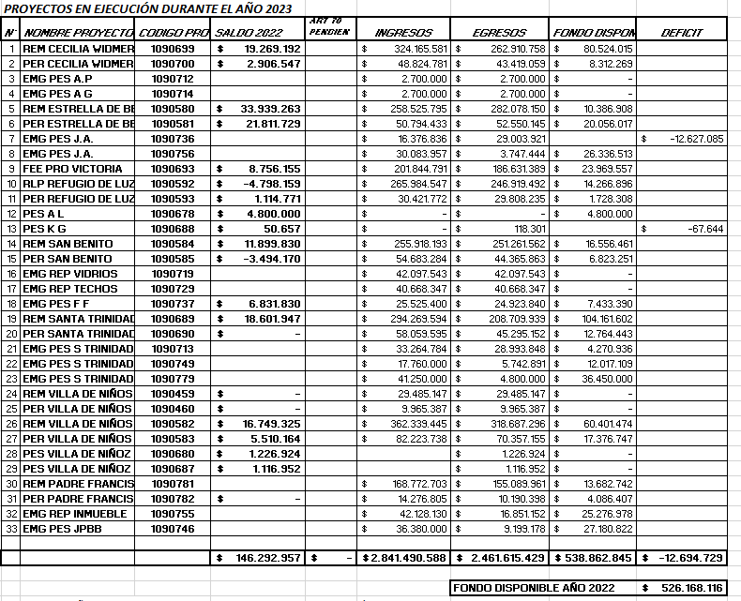

|  |  |
| --- | --- |
| **Total Saldo año 2022 para 2023** | **$**  **146.292.957** |
| **Total Ingresos Año 2023 (incluye saldo ant y traspasos pendientes Art 70)** | **$**  **2.841.490.588** |
| **Total Egresos Año 2023** | **$**  **2.461.615.429** |
| **Ingresos disponibles para año 2024** | **$**  **538.862.845** |

Ermes Andrade Barría

Representante Legal

Corprix